**上传加权限:**

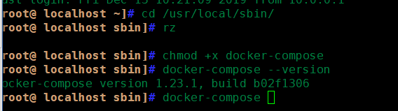

**编写:**



**先是版本,服务:**

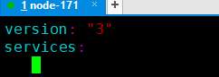

**创建容器**

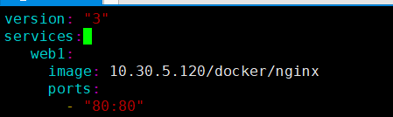

**可以创建多个:**

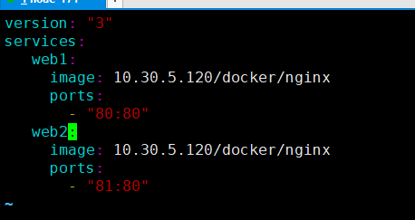

**也可以先构建镜像:**

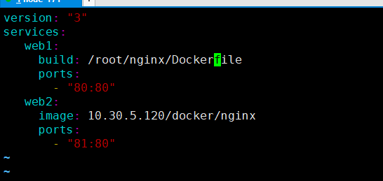

**创建命令:**



**删除命令:**

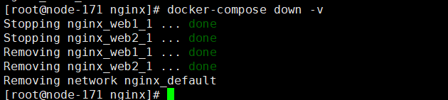

**查看创建的容器:**

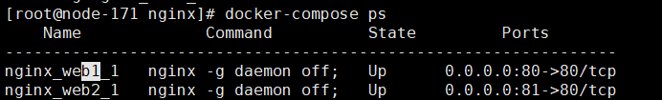

**重启(在yml中的服务名字web1):**

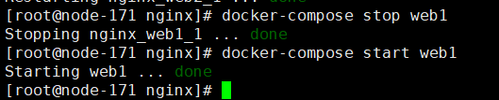

**指定容器名字参数:**

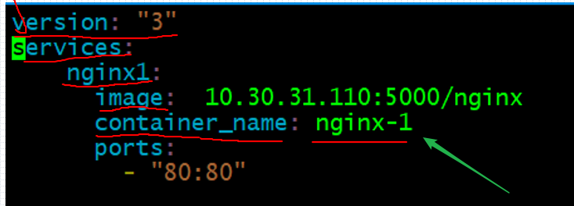

最后

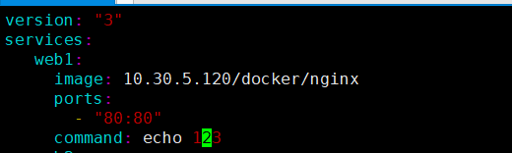

**Links:**

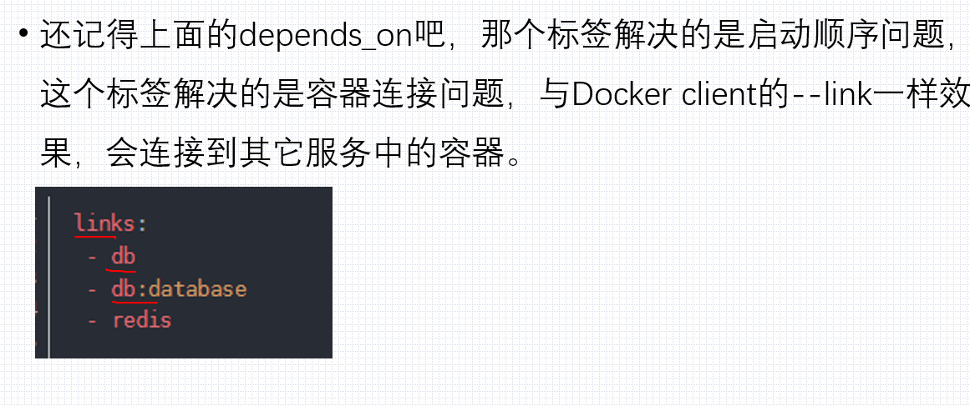

**暴露端口:**

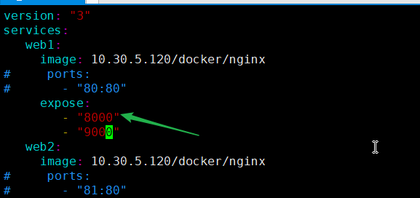

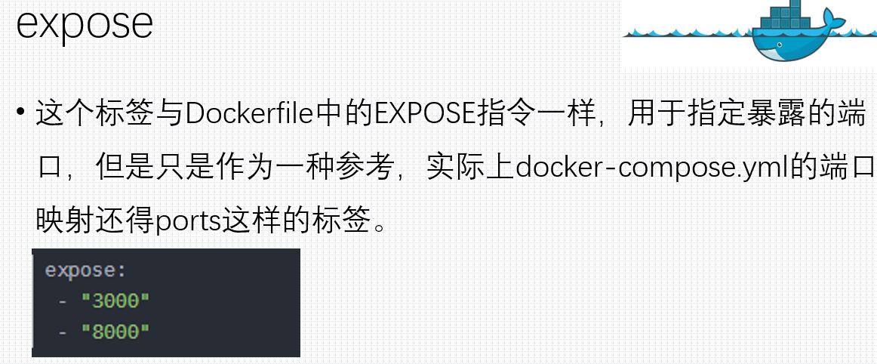

**端口映射:**

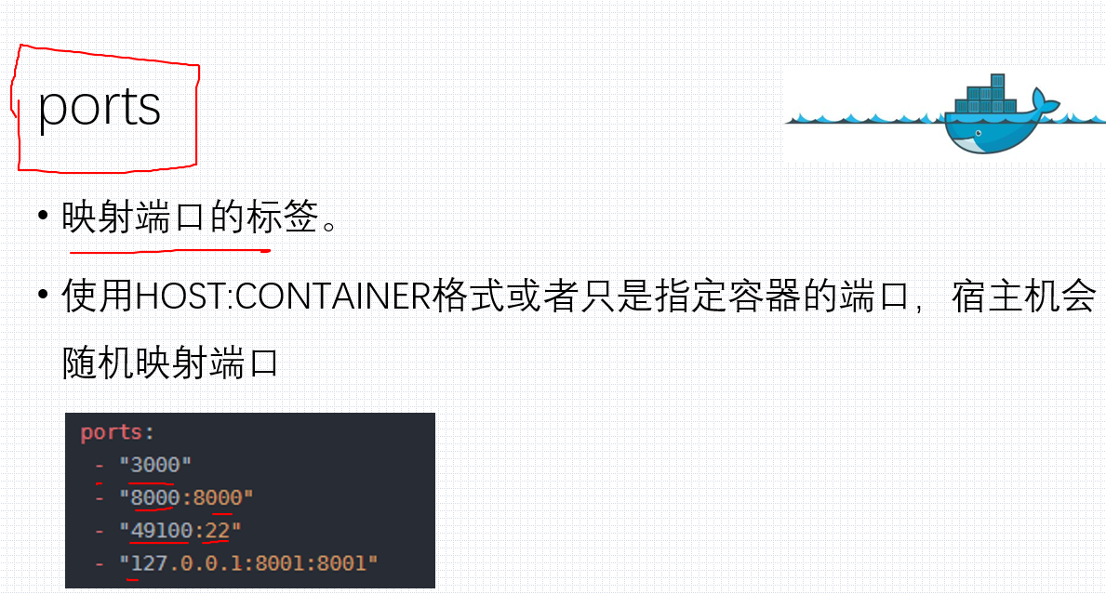

**挂载卷:**

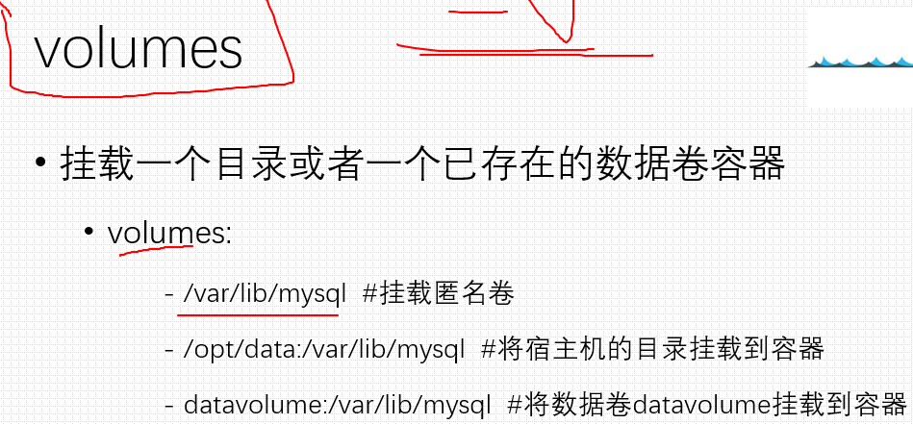

**网络:**

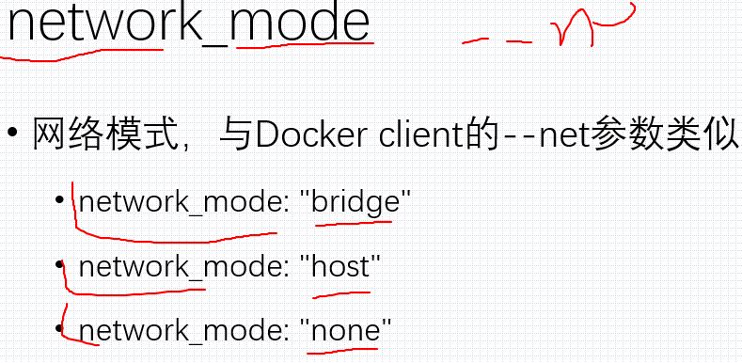

-d:

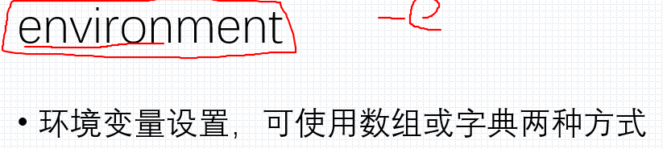

**创建MySQL:**

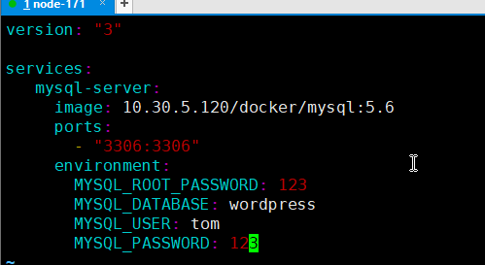



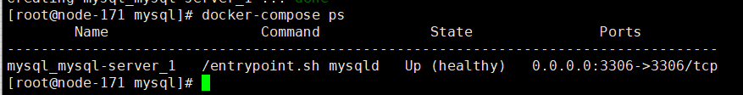

进入交互模式:



**默认选择docker-compose.yml文件,若是其他文件需要-f指定:**



Wordpress:

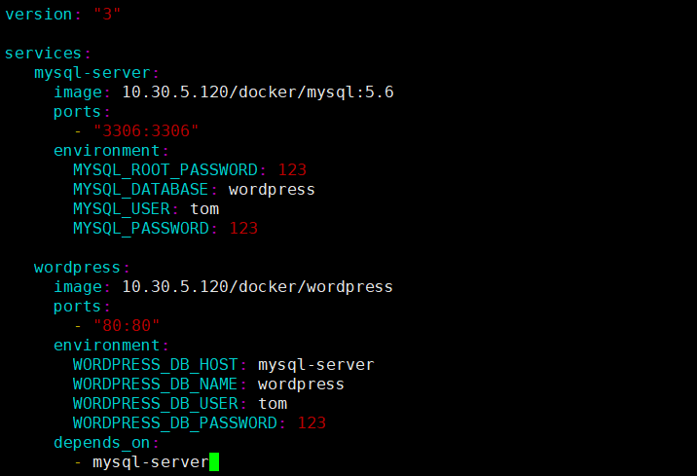

Zabbix:

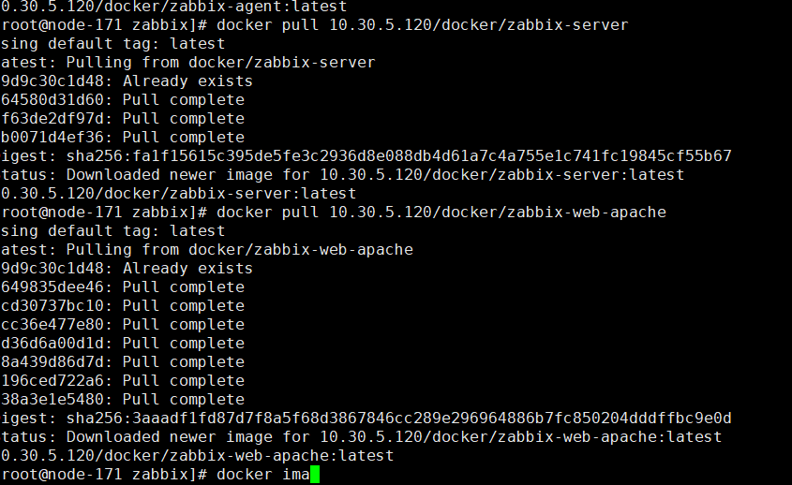

大结构:

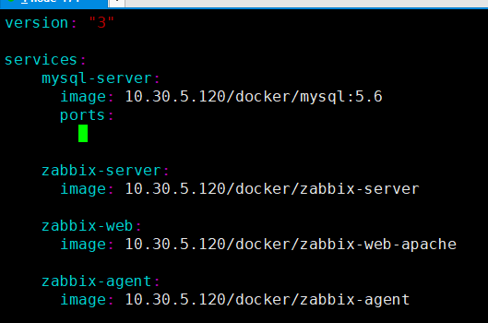MySQL:

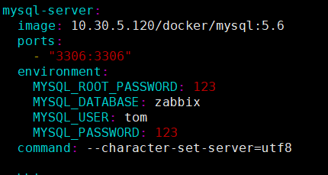

Zabbix-server:

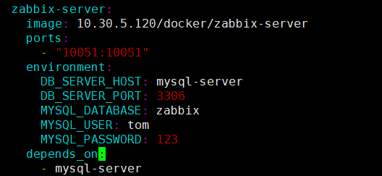

Zabbix-web:

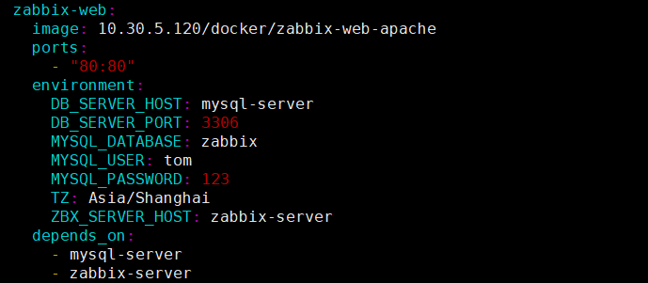

Zabbix-agent:

